раскраска

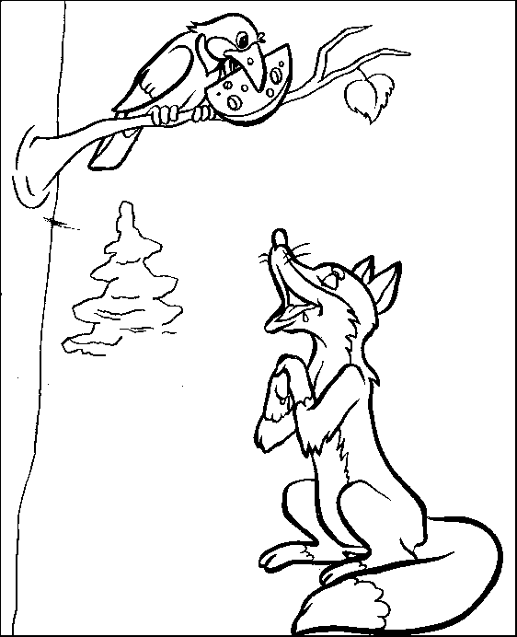

Раскрась по цветам, решив примеры.

1-белый 2-голубой 3-желтый 4-синий
5-коричневый 6-темно-зеленый
7-светло-зеленый 8-коричневый
9-серый 10-оранжевый

Экскурсовод в лице преподавателя Панова О.Н. благодарит Вас
За участие в экскурсии, изучении
иллюстрации, и надеемся на дальнейшее
сотрудничество!

За консультацией обращайтесь:
347540 Ростовская обл.
г. Пролетарск, ул. Пионерская 200 Пролетарская СОШ №6 каб. 210
Е.mail: proletarskshl6@rambler.ru

МОУ Пролетарская СОШ №6

Урок экскурсия для 4 класса
Иллюстрация к басни И.А.Крылова
«Ворона и Лисица»

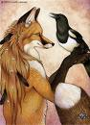

Проект брошюры разработал Вилипо В.
ученик 8 «Б» класса
Преподаватель Панова О.Н.

